ACTIVIDADES DE CONTINUIDAD PEDAGÓGICA
¡Leer muy importante!!!!!!
Hola a todos soy Genovese Braian profesor de introducción a la química de 5to año. Quiero comentarles que trabajaremos momentáneamente con módulos a distancia por el tema del Covid 19 (coronavirus). Sepan que estas actividades principalmente estarán diseñadas para abarcar 15 días es decir 2 clases. Acuérdense que nosotros tenemos 2 horas semanales.
Estas actividades consisten en un diagnóstico de lo que ustedes vieron el año pasado, como saben algunos de nosotros solo hemos tenido 1 clase y otros directamente no nos hemos visto, por ende, no hemos podido desarrollar ningún tema.
Traten de resolver lo que puedan, lo que no lo haremos cuando volvamos a clase no se preocupen. Yo tratare de explicar mediante este medio lo mejor posible.
Se les entregara la teoría para poder resolver las actividades, también pueden buscar información en libros, internet y canales de YouTube como videos tutoriales o cualquier medio que ustedes crean conveniente.

Actividad 1:
Tema 1: Energía
Explicar con sus palabras los siguientes conceptos luego de haber leído la teoría
- Energía
- Energía cinética
- Energía mecánica
- Energía potencial
- Energía gravitacional
- Energía sonora
- Energía eléctrica
- Energía térmica
- Energía magnética
- Energía nuclear
- Energía radiante
- Energía eólica
- Energía solar
- Energía hidráulica
- Energía lumínica
- Energía mareomotriz
Teoría
Existen diferentes significados para la palabra energía, pero suele considerarse como la fuerza de acción o fuerza de trabajo que provoca cambios en algo, ya sea materia, organismos, objetos, etc.
La energía es un elemento básico en la naturaleza. Mueve los coches para que circulen por la autopista, hace volar los aviones para que nos lleven a nuestro destino vacacional, permite que tengamos luz en nuestro hogar, que podamos ver la televisión y que nuestros órganos funcionen correctamente.
Diferentes tipos de energía
La energía puede ser creada, almacenada o transferida de un lugar a otro o de un objeto a otro objeto de diferentes maneras.
1. Energía mecánica
Este tipo de energía se asocia al movimiento y la posición de un objeto normalmente en algún campo de fuerza (por ejemplo, el campo gravitatorio). Se suele dividir en transitoria y almacenada.
La energía transitoria es la energía en movimiento, es decir, la energía que se transfiere de un lugar a otro. La energía almacenada es la energía contenida dentro de una sustancia u objeto.
2. Energía cinética
Es un tipo de energía mecánica, que se se asocia a los cueros que están en movimiento. Si no se mueve, no posee energía cinética. Depende de la masa y de la velocidad del cuerpo, es decir, cuanto más pesada es una cosa, y cuanto más rápido se mueve, más energía cinética tiene. Puede transferirse de un objeto a otro cuando los dos cuerpos se golpean. El viento al mover las aspas de un molino es energía cinética.
3. Energía potencial
La energía potencial también es un tipo de energía mecánica, concretamente la energía almacenada. Para entender la diferencia entre la energía cinética y la potencial, puedes visualizar el vídeo que se presenta a continuación.
4. Energía gravitacional
También es importante comprender la diferencia entre energía potencial y la energía gravitatoria. Cada objeto puede tener energía potencial pero la energía gravitacional se almacena solamente en la altura del objeto. Cada vez que un objeto pesado se mantiene alto, una fuerza o poder es probable que lo mantenga en equilibrio para que no caiga.
5. Energía sonora o acústica
La música no solamente nos hace bailar, sino que el sonido también contiene energía. De hecho, el sonido es el movimiento de la energía a través de sustancias en ondas longitudinales. El sonido se produce cuando una fuerza hace que un objeto o sustancia vibre y, por tanto, la energía se transfiere a través de la sustancia en una onda.
6. Energía eléctrica
La materia está formada por átomos, que están compuestos por electrones que se mueven constantemente. Los movimientos de estos electrones dependen de la cantidad de energía que tiene, que es a lo que me refería con la energía potencial. Los seres humanos pueden provocar que estos electrones se muevan de un lugar a otro con medios especiales (materiales) llamados conductores, que transportar esta energía. No obstante, ciertos materiales no pueden transportar energía en esta forma, y se llaman aisladores.
La energía eléctrica es la causada en el interior de los materiales conductores y provoca básicamente tres efectos: luminoso, térmico y magnético. La energía eléctrica es la que llega a nuestras casas y que podemos observar cuando se enciende una bombilla.
7. Energía térmica
La energía térmica se conoce como la energía que proviene de la temperatura de la materia. Cuanto más caliente esta una sustancia, más moléculas vibran y, por lo tanto, mayor es su energía térmica.
Para ejemplificar este tipo de energía, imaginemos una una taza de té caliente. El té tiene energía térmica en forma de energía cinética por sus partículas vibrantes. Cuando se vierte algo de leche fría dentro del té caliente parte de esta energía se transfiere desde el té a la leche. Entonces, la taza de té estará más fría porque perdió energía térmica debido a la leche fría. La cantidad de energía térmica en un objeto se mide en Julios (J).
8. Energía química
La energía química es la energía almacenada en los enlaces de los compuestos químicos (átomos y moléculas). Se libera en una reacción química, produciendo a menudo calor (reacción exotérmica). Las baterías, el petróleo, el gas natural y el carbón son ejemplos de energía química almacenada. Normalmente, una vez que la energía química es liberada de una sustancia, esa sustancia se transforma en una sustancia completamente nueva.
9. Energía magnética
Es un tipo de energía que se origina en la energía que generan determinados imanes. Estos imanes crean campos magnéticos permanentes y así como energía que se puede utilizar en diferentes sectores.
10. Energía nuclear
La energía nuclear es energía resultante de las reacciones nucleares y los cambios en los núcleos atómicos o de las reacciones nucleares. La fisión nuclear y la desintegración nuclear son ejemplos de este tipo de energía.
11. Energía radiante
La energía radiante, también conocida como energía electromagnética que poseen las ondas electromagnéticas. Por ejemplo, cualquier forma de luz tiene energía electromagnética, incluyendo partes del espectro que no podemos ver. La radio, los rayos gamma, los rayos X, las microondas y la luz ultravioleta son otros ejemplos de energía electromagnética.
12. Energía eólica
La energía eólica es un tipo de energía cinética que se obtiene a partir del viento. Se emplea para producir otro tipo de energía, principalmente energía eléctrica. Es un tipo de energía energía renovable, y el principal medio para obtenerla son los “molinos de viento” que pueden variar en su tamaño.
13. Energía solar
La energía solar también es un tipo de energía renovable, que se obtiene mediante la captación de la luz y el calor emitidos por el Sol. Suelen emplearse paneles solares para su recaptación y existen dos tipos de energía solar:
- Fotovoltáica: transforma los rayos solares en electricidad mediante el uso de paneles solares.
- Fototérmica: emplea calor para hacer energía gracias a los colectores solares
- Termoeléctrica: convierte el calor en energía eléctrica de forma indirecta.

14. Energía hidráulica
De nuevo, un tipo de energía renovable, que posee energía potencial gravitatoria y, si se deja caer, también contiene energía cinética, pues emplea el movimiento del agua para producir esta energía.
15. Energía lumínica
Es la energía transportada por la luz, pero no debe confundirse con la energía radiante, puesto que en esta última no todas las longitudes de onda comportan la misma cantidad de energía. La energía luminosa es capaz de broncear o quemar nuestra piel, por lo que puede emplearse, por ejemplo, para fundir metales.

Actividad 2:
Tema: uniones químicas
Definir:
- Uniones iónicas
- Uniones metálica
- Uniones covalentes
- Electronegatividad
- Catión y anión
- Regla del octeto
- Características de los gases nobles

Teoría actividad 2:

Uniones Químicas
Prácticamente todas las sustancias que encontramos en la naturaleza están formadas por átomos unidos. Las intensas fuerzas que mantienen unidos los átomos en las distintas sustancias se denominan enlaces químicos.
¿Por qué se unen los átomos?
Los átomos se unen porque, al estar unidos, adquieren una situación más estable que cuando estaban separados.
Esta situación de mayor estabilidad suele darse cuando el número de electrones que poseen los átomos en su último nivel es igual a ocho, estructura que coincide con la de los gases nobles.
Los gases nobles tienen muy poca tendencia a formar compuestos y suelen encontrarse en la naturaleza como átomos aislados. Sus átomos, a excepción del helio, tienen 8 electrones en su último nivel. Esta configuración electrónica es extremadamente estable y a ella deben su poca reactividad.
Podemos explicar la unión de los átomos para formar enlaces porque con ella consiguen que su último nivel tenga 8 electrones, la misma configuración electrónica que los átomos de los gases nobles. Este principio recibe el nombre de regla del octeto y aunque no es general para todos los átomos, es útil en muchos casos.
Distintos tipos de enlaces
Las propiedades de las sustancias dependen en gran medida de la naturaleza de los enlaces que unen sus átomos.
Existen tres tipos principales de enlaces químicos: enlace iónico, enlace covalente y enlace metálico. Estos enlaces, al condicionar las propiedades de las sustancias que los presentan, permiten clasificarlas en: iónicas, covalentes y metálicas o metales.
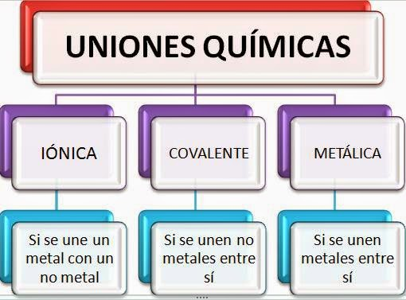
Unión iónica
Se llama así a la unión entre un metal y un no metal. Los metales al ponerse en contacto con un no metal tienen la tendencia a ceder electrones (todos los que tenga en el último nivel). Los no metales tienen tendencia a recibir electrones (todos los que necesite para alcanzar a tener 8 electrones en el último nivel). Recuerda que la cantidad de electrones (partículas con carga negativa) y de protones (partículas con carga positivas) son iguales, por lo tanto si un metal pierde electrones, es decir, cargas negativas, queda con exceso de cargas positivas y si el no metal recibe electrones, es decir, cargas negativas, queda con exceso de cargas negativas. Ya no son átomos, porque al no ser neutros se transforman en iones. Es decir un ion es un átomo cargado eléctricamente. Puede ser :

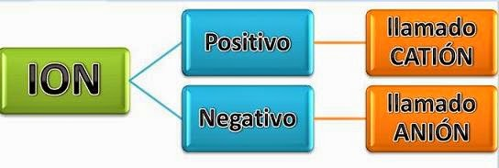
Ejemplo: el sodio le cede el electrón de su último nivel al cloro
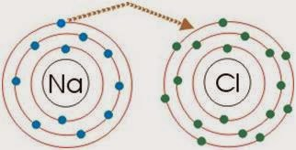

Unión covalente

Los enlaces covalentes son las fuerzas que mantienen unidos entre sí los átomos no metálicos (los elementos situados a la derecha en la tabla periódica -C, O, F, Cl, ...).
Estos átomos tienen muchos electrones en su nivel más externo (electrones de valencia) y tienen tendencia a ganar electrones más que a cederlos, para adquirir la estabilidad de la estructura electrónica de gas noble. Por tanto, los átomos no metálicos no pueden cederse electrones entre sí para formar iones de signo opuesto.
En este caso el enlace se forma al compartir un par de electrones entre los dos átomos, uno procedente de cada átomo. El par de electrones compartido es común a los dos átomos y los mantiene unidos, de manera que ambos adquieren la estructura electrónica de gas noble. Se forman así habitualmente moléculas: pequeños grupos de átomos unidos entre sí por enlaces covalentes.
Ejemplo: El gas cloro está formado por moléculas, Cl2, en las que dos átomos de cloro se hallan unidos por un enlace covalente.

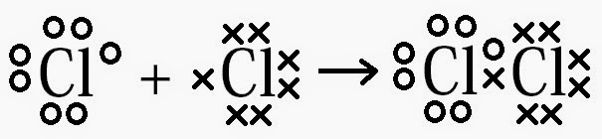
Unión metálica
Si los átomos enlazados son elementos metálicos, el enlace se llama metálico. Los electrones son compartidos por los átomos, pero pueden moverse a través del sólido proporcionando conductividad térmica y eléctrica, brillo, maleabilidad y ductilidad.
La mayoría de los metales son sólidos cristalinos en los cuales se presentan los iones cargados positivamente y una nube de electrones que se mueve con facilidad. Las fuerzas electrostáticas de atracción entre los átomos cargados positivamente y la nube de electrones se conoce con el nombre de enlace metálico.
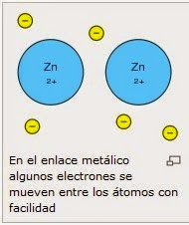

¿Qué es electronegatividad? Es definida por Pauling como el “poder o tendencia de un átomo, dentro de una molécula, de atraer hacia sí los electrones de su enlace con otro átomo.” Estará, pues, íntimamente relacionada con la energía de ionización y con la afinidad electrónica.

Regla del Octeto Es un postulado que se emplea en el contexto de la química. Se trata de la tendencia que evidencian los átomos de completar su nivel energético con ocho electrones para alcanzar estabilidad. El científico estadounidense Gilbert Newton Lewis fue quien, en 1917, postuló la regla de octeto. Lewis advirtió que, al combinarse entre sí, los átomos intentan lograr la configuración estructural que tiene el gas noble ubicado más cerca en la tabla periódica de elementos. Al observar esta tabla, se puede advertir que los gases nobles disponen de ocho electrones en su última capa.
La regla de octeto, en definitiva, indica que dos átomos iguales, al enlazarse, desarrollan una organización específica para que, al constituirse el enlace por la compartición de los pares de electrones, cada átomo adquiera la estructura de un gas noble. Así, ambos átomos se encontrarán rodeados de ocho electrones en su última capa energética.

Link de video tutoriales:
https://www.youtube.com/watch?v=7fvhN3tyzeM&feature=youtu.be

Actividad 3:
Completar el cuadro con la tabla periódica:
Elemento | Símbolo | Numero másico (A) | Numero atómico (Z) | Protones  (P+) | Electrones  (E-) | Neutrones  (N) | Grupo | Periodo
Cloro | Cl | 35 | 17 | 17 | 17 | 18 | 17 | 3

Video tutorial:
https://www.youtube.com/watch?v=2FHx59zBEmA

